电学实验
- 专题要点
1. 测定金属的电阻率
实验目的：用伏安法间接测定某种金属导体的电阻率；练习使用螺旋测微器。
实验原理：根据电阻定律公式R=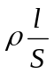，只要测量出金属导线的长度和它的直径d，计算出导线的横截面积S，并用伏安法测出金属导线的电阻R，即可计算出金属导线的电阻率。
实验器材：被测金属导线，直流电源（4V），电流表(0-0.6A)，电压表（0-3V），滑动变阻器（50Ω），电键，导线若干，螺旋测微器，米尺。
实验步骤：
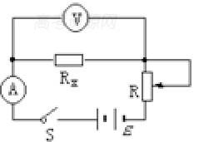
①用螺旋测微器在被测金属导线上的三个不同位置各测一次直径，求出其平均值d，计算出导线的横截面积S。
②按如图所示的原理电路图连接好用伏安法测电阻的实验电路。
③用毫米刻度尺测量接入电路中的被测金属导线的有效长度，反复测量3次，求出其平均值。
④把滑动变阻器的滑动片调节到使接入电路中的电阻值最大的位置，电路经检查确认无误后，闭合电键S。改变滑动变阻器滑动片的位置，读出几组相应的电流表、电压表的示数I和U的值，断开电键S，求出导线电阻R的平均值。
⑤将测得的R、、d值，代入电阻率计算公式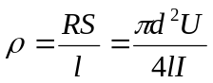中，计算出金属导线的电阻率。
⑥拆去实验线路，整理好实验器材。
注意事项：
①测量被测金属导线的有效长度，是指测量待测导线接入电路的两个端点之间的长度，亦即电压表两并入点间的部分待测导线长度，测量时应将导线拉直。
②本实验中被测金属导线的电阻值较小，因此实验电路必须采用电流表外接法。
③实验连线时，应先从电源的正极出发，依次将电源、电键、电流表、待测金属导线、滑动变阻器连成主干线路（闭合电路），然后再把电压表并联在待测金属导线的两端。
④闭合电键S之前，一定要使滑动变阻器的滑动片处在有效电阻值最大的位置
⑤在用伏安法测电阻时，通过待测导线的电流强度I的值不宜过大（电流表用0~0.6A量程），通电时间不宜过长，以免金属导线的温度明显升高，造成其电阻率在实验过程中逐渐增大。
2.测定电源电动势和内阻
实验目的：
⑴知道测量电源电动势和内阻的实验原理，进一步感受电源路端电压随电流变化的关系。
⑵经历实验过程，掌握实验方法，学会根据实验合理外推进行数据处理的方法。
⑶进行电源电动势和内阻测量误差的分析，了解测量减小误差的方法。
⑷培养仔细观察，真实记录实验数据、恰当处理数据等良好的实验习惯和实事求是的品质。
实验原理：电源电动势和内阻不能直接进行测量，但电源在电路中，路端电压和电流与电动势和内阻可以通过闭合电路欧姆定律建立联系，因此，通过测量路端电压和电流，可以计算电动势和内阻。由于有电动势和内阻两个未知量，所以要改变路端电压和电流至少获得两组数据，才能利用闭合电路欧姆定律（E=U+Ir)建立两个方程，解得电动势和内阻。
实验方法：
⑴由（E=U+Ir)可知，测量器材为一个电压表、一个电流表、一个滑动变阻器、电源、导线、开关
⑵由（E=U+Ir)变形（E=IR+Ir)可知，测量器材为一个变阻箱、一个电流表、电源、导线、开关
⑶由（E=U+Ir)变形（E=U+Ur/R)可知，测量器材为一个变阻箱、一个电压表、电源、导线、开关
3.练习使用多用电表
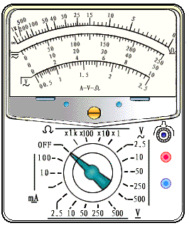
实验目的：练习使用多用电表测电阻
实验原理：多用电表由表头、选择开关和测量线路三部分组成（如图），表头是一块高灵敏度磁电式电流表，其满度电流约几十到几百A，转换开关和测量线路相配合，可测量交流和直流电流、交流和直流电压及直流电阻等。测量直流电阻部分即欧姆表是依据闭合电路欧姆定律制成的，原理如图所示，当红、黑表笔短接并调节R使指针满偏时有
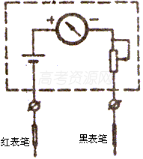
I_{g}=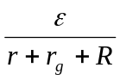=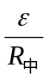 （1）
当电笔间接入待测电阻R_{x}时，有
I_{x}=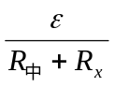 （2）
联立（1）、（2）式解得
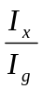=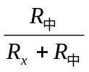 （3）
由（3）式知当R_{x}=R_{中}时，I_{x}=I_{g}，指针指在表盘刻度中心，故称R_{中}为欧姆表的中值电阻，由（2）式或（3）式可知每一个R_{x}都有一个对应的电流值I，如果在刻度盘上直接标出与I对应的R_{x}的值，那么当红、黑表笔分别接触待测电阻的两端，就可以从表盘上直接读出它的阻值。
由于电流和电阻的非线性关系，表盘上电流刻度是均匀的，其对应的电阻刻度是不均匀的，电阻的零刻度在电流满刻度处。
实验器材：多用电表，标明阻值为几欧、几十欧、几百欧、几千欧的定值电阻各一个，小螺丝刀。
实验步骤：
①机械调零，用小螺丝刀旋动定位螺丝使指针指在左端电流零刻度处，并将红、黑表笔分别接入“+”、“-”插孔。
②选挡：选择开关置于欧姆表“×1”挡。
③短接调零：在表笔短接时调整欧姆挡的调零旋钮使指针指在右端电阻零刻度处，若“欧姆零点”旋钮右旋到底也不能调零，应更换表内电池。
④测量读数：将表笔搭接在待测电阻两端，读出指示的电阻值并与标定值比较，随即断开表笔。
⑤换一个待测电阻，重复以上2、3、4过程，选择开关所置位置由被测电阻值与中值电阻值共同决定，可置于“×1”或“×10”或“×100”或“×1k”挡。
⑥多用电表用完后，将选择开关置于“OFF”挡或交变电压的最高挡，拔出表笔。
注意事项：
①多用电表在使用前，应先观察指针是否指在电流表的零刻度，若有偏差，应进行机械调零。
②测量时手不要接触表笔的金属部分。
③合理选择量程，使指针尽可能指在中间刻度附近（可参考指针偏转在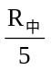~5R_{中}的范围）。若指针偏角太大，应改换低挡位；若指针偏角太小，应改换高挡位每次换挡后均要重新短接调零，读数时应将指针示数乘以挡位倍率。
④测量完毕后应拔出表笔，选择开头置OFF挡或交流电压最高挡，电表长期不用时应取出电池，以防电池漏电。

- 考纲要求
考点 | 考点解读
实验一：测定金属的电阻率 | 物理实验为高考必考内容，近年的高考物理试题，越来越重视对实验的考查，尤其是除了对教材中原有的学生实验进行考查为，还增加了对演示实验的考查。利用学生所学过的知识，对实验仪器或实验方法加以重组完成新的实验目的的设计型实验将逐步取代对教材中原有单纯学生实验的考查。  历届高考在实验方面的命题重点为：基本仪器的使用、基本物理量的测定、物理规律的验证和物理现象的研究、实验数据的处理。  高考中物理实验题类型大体有：⑴强调基本技能，熟识各种器材的特性。像读数类：游标卡尺、螺旋测微器、多用电表等；选器材类：像选取什么量程的电表和滑动变阻器等⑵重视实验原理，巧妙变换拓展。像探究匀变速直线运动的变形和测量电阻的再造等。源于课本不拘泥课本一直是高考命题与课标理念所倡导的，所以熟悉课本实验、抓住实验的灵魂---原理是我们复习的重中之重。⑶提倡分析讨论，讲究实验的品质，像近年高考中的数据处理、误差分析、改良方案，甚至开放性实验等于课标的一标多本思路是交汇的。⑷知识创新型实验。像设计型、开放型、探讨型实验等都是不同程度的创新，比如利用所学可以设计出很多测量重力加速度的方案。
实验二：测定电源电动势和内阻
实验三：练习使用多用电表

- 教法指引
此专题复习时，先把所有要求掌握的书本实验的原理全部讲透，可以先让学生完成相应的习题，在精心批阅之后以题目带动知识点，进行目的、原理、器材、步骤、数据处理、误差分析、注意事项的讲解，有时还要恰当地进行变式训练。二轮复习时还是要稳扎稳打，从基本知识出发，在夯实基础的情况下再进行适当提高。
- 典例精析
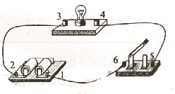
题型1.（多用电表的使用）如图所示的电路中，1、2、3、4、5、6为连接点的标号。在开关闭合后，发现小灯泡不亮。现用多用电表检查电路故障，需要检测的有：电源、开关、小灯泡、3根导线以及电路中的各点连接。
（1）为了检测小灯泡以及3根导线，在连接点1、2已接好的情况下，应当选用多用电表的 挡。在连接点1、2同时断开的情况下，应当选用多用电表的 挡。
（2）在开关闭合情况下，若测得5、6两点间的电压接近电源的电动势，则表明___ 可能有故障
（3）将小灯泡拆离电路，写出用多用表检测该小灯泡是否有故障的具体步骤。
。
解析：(1)在1、2两点接好的情况下,应当选用多用电表的电压档,在1、2同时断开的情况下,应选用欧姆档；
(2)表明5、6两点可能有故障；
(3) ①调到欧姆档②将红黑表笔相接,检查欧姆档能否正常工作③测量小灯泡的电阻,如电阻无穷大,表明小灯泡有故障。

题型2.（多用电表研究二极管）某同学利用多用电表测量二极管的反向电阻。完成下列测量步骤：
- 检查多用电表的机械零点。
- 将红、黑表笔分别插入正、负表笔插孔，将选择开关拔至电阻测量挡适当的量程处。
- 将红、黑表笔____①_______，进行欧姆调零。
- 测反向电阻时，将____②______表笔接二极管正极，将____③_____表笔接二极管负极，读出电表示数。
- 为了得到准确的测量结果，应让电表指针尽量指向表盘____④_______（填“左侧”、“右侧”或“中央”）；否则，在可能的条件下，应重新选择量程，并重复步骤（3）、（4）。
- 测量完成后，将选择开关拔向_____________⑤________________位置。
解析：首先要机械调零.在选择量程后还要进行欧姆调零而且每一次换量程都要重复这样的过程.(3)将红黑表笔短接,即为欧姆调零.测量二极管的反向电阻时应将红笔接二极管的正极,黑接负极.欧姆表盘的刻度线分布不均匀,在中央的刻度线比较均匀,所以尽量让指针指向表盘的中央.测量完成后应将开关打到off档。

题型3. （闭合电路欧姆定律）为了节能和环保，一些公共场所使用光控开关控制照明系统。光控开头可采用光敏电阻来控制，光敏电阻是阻值随着光的照度而发生变化的元件（照度可以反映光的强弱，光越强照度越大，照度单位为Lx）。某光敏电阻Rp在不同照度下的阻值如下表：
照度（lx） | 0.2 | 0.4 | 0.6 | 0.8 | 1.0 | 1.2
电阻(k) | 75 | 40 | 28 | 23 | 20 | 18
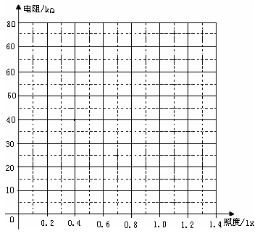
①根据表中数据，请在给定的坐标系中描绘出阻值随照度变化的曲线，并说明阻值随照度变化的特点。

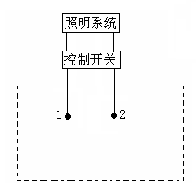
②如图所示，当1、2两端所加电压上升至2V时，控制开关自动启动照明系统，请利用下列器材设计一个简单电路。给1、2两端提供电压，要求当天色渐暗照度降低至1.0(1x)时启动照明系统，在虚线框内完成电路原理图。
（不考虑控制开关对所设计电路的影响）
提供的器材如下：
光敏电源E(电动势3V，内阻不计)；
定值电阻：R₁=10k，R₂=20k，R₃=40k（限选其中之一并在图中标出）
开关S及导线若干。
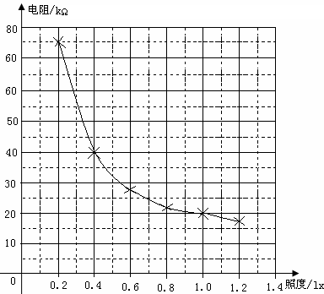

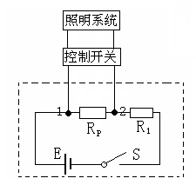
解析：当控制开关自动启动照明系统，请利用下列器材设计一个简单电路。给1、2两端提供电压，要求：当天色渐暗照度降低至1.0(1x)时启动照明系统，即此时光敏电阻阻值为20k，两端电压为2V，电源电动势为3V，所以应加上一个分压电阻，分压电阻阻值为10k，即选用R₁。

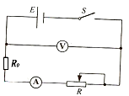
题型4.（测定干电池的电动势和内阻）用右图所示的电路，测定一节干电池的电动势和内阻。电池的内阻较小，为了防止在调节滑动变阻器时造成短路，电路中用一个定值电阻R₀起保护作用。除电池、开关和导线外，可供使用的实验器材还有：
  - 电流表（量程0.6A、3A）；
  - 电压表（量程3V、15V）
  - 定值电阻（阻值1、额定功率5W）
  - 定值电阻（阻值10，额定功率10W）
  - 滑动变阻器（阴值范围0--10、额定电流2A）
  - 滑动变阻器（阻值范围0-100、额定电流1A）
那么
（1）要正确完成实验，电压表的量程应选择 V，电流表的量程应选择 A； R₀应选择 的定值电阻，R应选择阻值范围是 的滑动变阻器。
（2）引起该实验系统误差的主要原因是 。
解析：由于电源是一节干电池（1.5V），所选量程为3V的电压表；估算电流时，考虑到干电池的内阻一般几Ω左右，加上保护电阻，最大电流在0.5A左右，所以选量程为0.6A的电流表；由于电池内阻很小，所以保护电阻不宜太大，否则会使得电流表、电压表取值范围小，造成的误差大；滑动变阻器的最大阻值一般比电池内阻大几倍就好了，取0～10Ω能很好地控制电路中的电流和电压，若取0～100Ω会出现开始几乎不变最后突然变化的现象。
关于系统误差一般由测量工具和所造成测量方法造成的，一般具有倾向性，总是偏大或者偏小。本实验中由于电压表的分流作用造成电流表读数总是比测量值小，造成E_{测}<E_{真}，r_{测}<r_{真}。

题型5.（验证伏安特性曲线）某研究性学习小组为了制作一种传感器，需要选用一电器元件。图为该电器元件的伏安特性曲线，有同学对其提出质疑，先需进一步验证该伏安特性曲线，
实验室备有下列器材：
器材（代号） | 规格
电流表（A₁）  电流表（A₂）  电压表（V₁）  电压表（V₂）  滑动变阻器（R₁）  滑动变阻器（R₂）  直流电源（E）  开关（S）  导线若干 | 量程0~50mA，内阻约为50  量程0~200mA，内阻约为10  量程0~3V，内阻约为10k  量程0~15V，内阻约为25k  阻值范围0~15，允许最大电流1A  阻值范围0~1k，允许最大电流100mA  输出电压6V，内阻不计

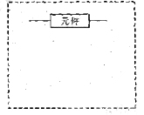
①为提高实验结果的准确程度，电流表应选用 ；电压表应选用 ；滑动变阻器应选用 。（以上均填器材代号）
②为达到上述目的，请在虚线框内画出正确的实验电路原理图，并标明所用器材的代号。
③若发现实验测得的伏安特性曲线与图中曲线基本吻合，请说明该伏安特性曲线与小电珠的伏安特性曲线有何异同点？
相同点： ，
不同点： 。
解析：①图像中电流0～0.14A，电流表选A₂；电源电压6V，但图像只要求电压在0～3V之间调整，为了测量准确电压表选V₁；由于绘制图像的需要，要求电压从0～3V之间调整，所以滑动变阻器只能采用分压式接法，为了能很好调节电压，滑动变阻器应选用阻值较小的R₁。
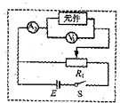
②该元件约几十Ω，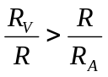，电压表的分流作用可以忽略，所以采用电流表外接法；实验数据的采集要求从零开始，所以滑动变阻器采用分压式接法。
③从图像的形状和斜率变化趋势上去找相同点和不同点，突出都是“非线性”，图像上某点与原点连线的斜率是电阻的倒数。

题型6. 右图为一电学实验的实物连线图。 特测电阻R_{x}的阻值（约500Ω）。图中两个电压表量程相同，内阻都很大。实验步骤如下：
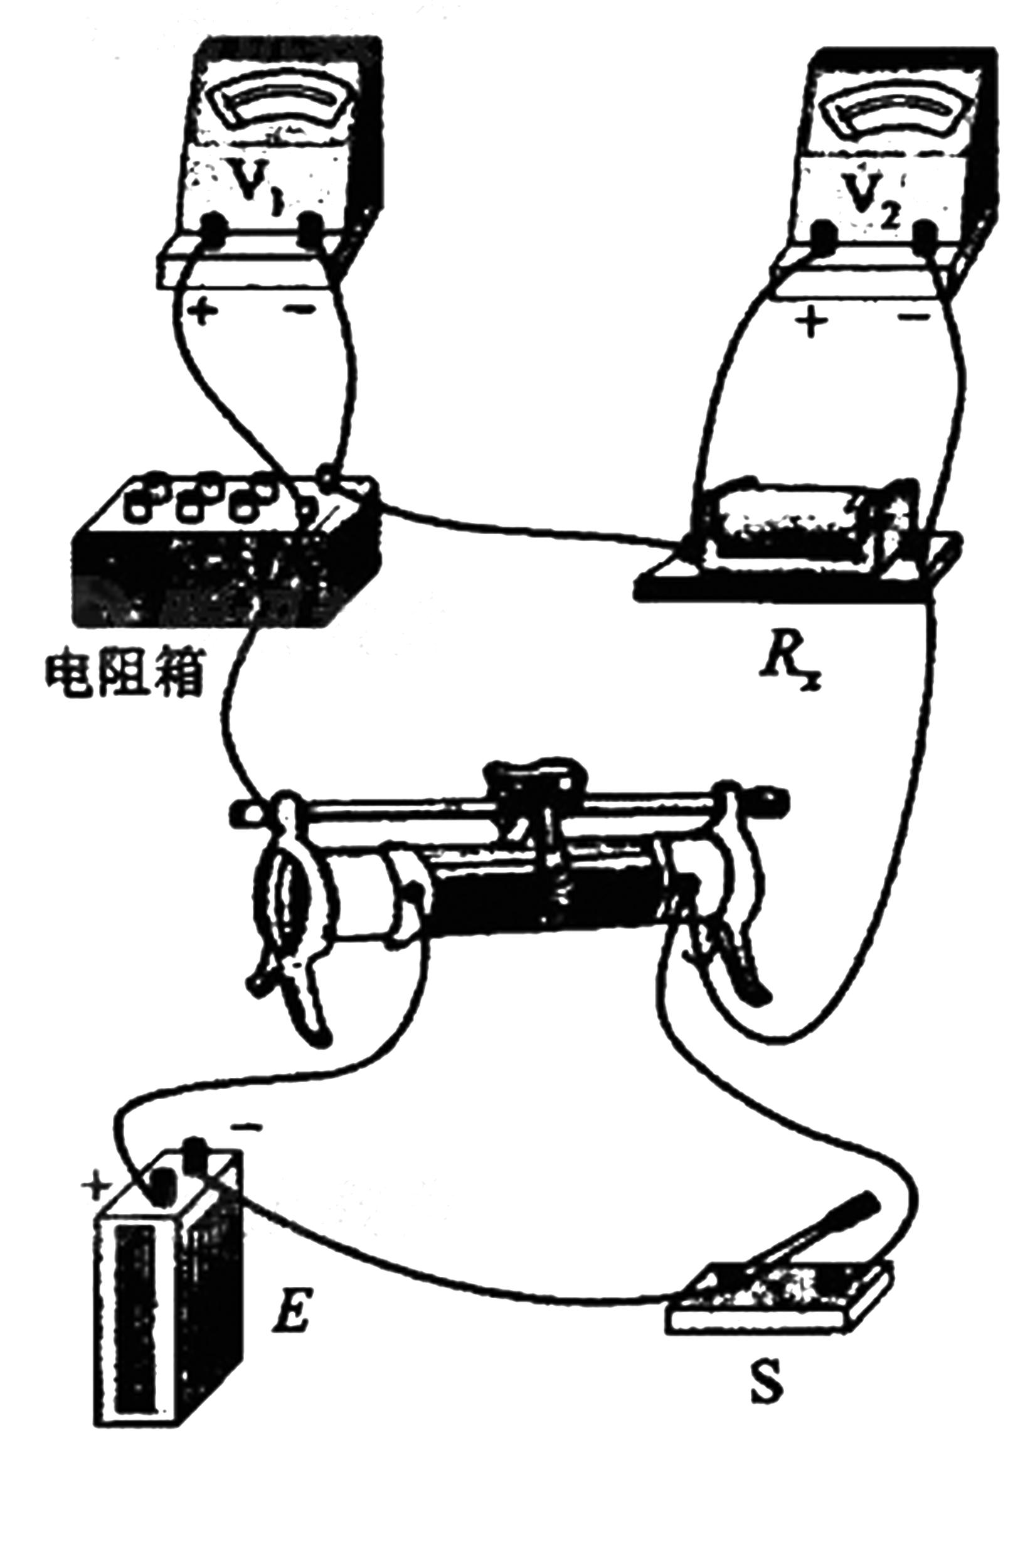
- 调节电阻箱，使它的阻值R₀与待测电阻的阻值接近；将滑动变阻器的滑动头调到最右端。
- 合上开关S。
- 将滑动变阻器的滑动头向左端滑动，使两个电压表指针都具有明显偏转。
④记下两个电压表和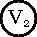的读数U₁和U₂。
- 多次改变滑动变阻器滑动头的位置，记下和的多组读数U₁和U₂。
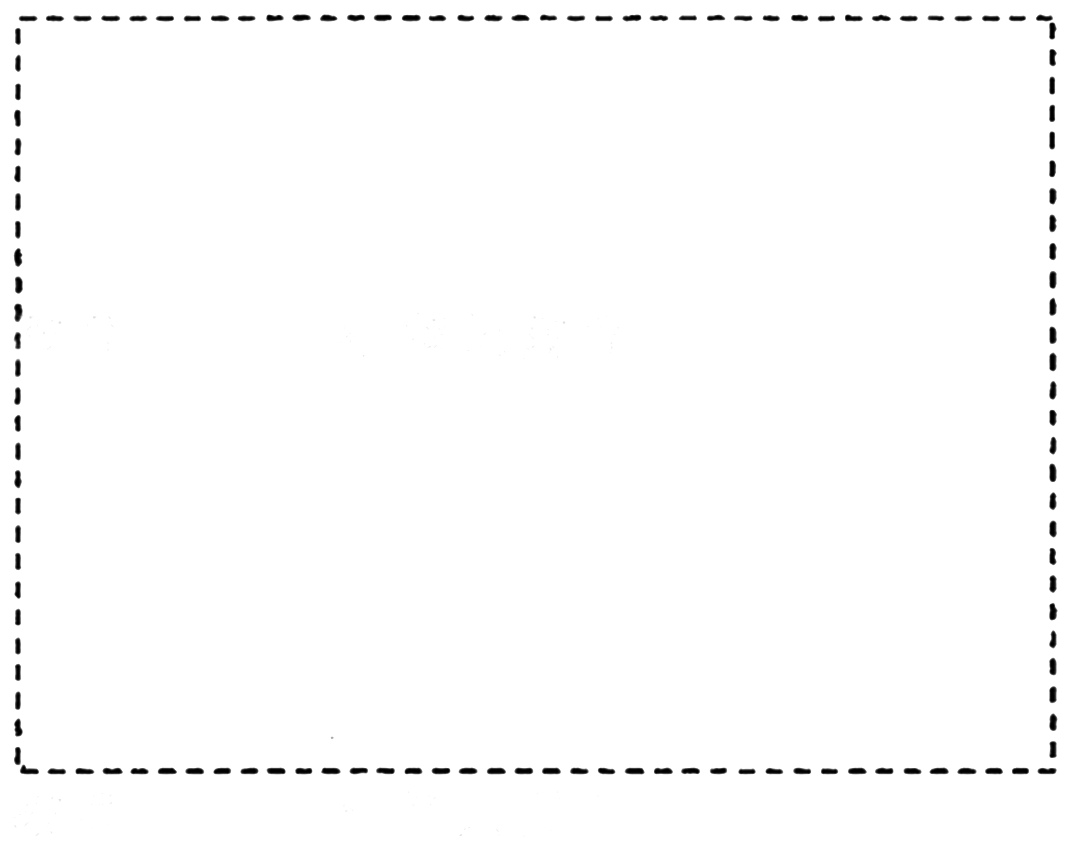
- ⑥求R_{x}的平均值。
回答下列问题：
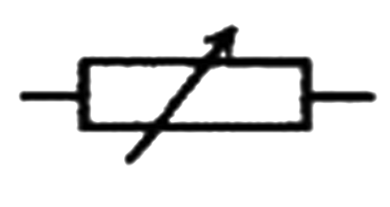
（Ⅰ）根据实物连线图在虚线框内画出实验的电路原理图，其中电阻箱的符号为
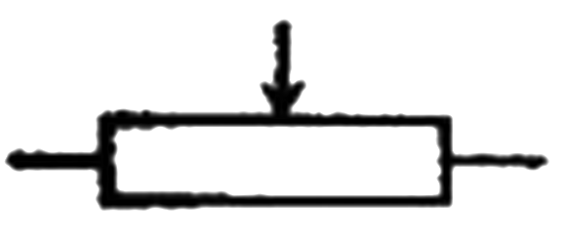
滑动变阻器的符号为
其余器材用通用的符号表示。
（Ⅱ）不计电压表内阻的影响，用U₁、U₂和R₀表示R_{x}的公式为R_{x} 。
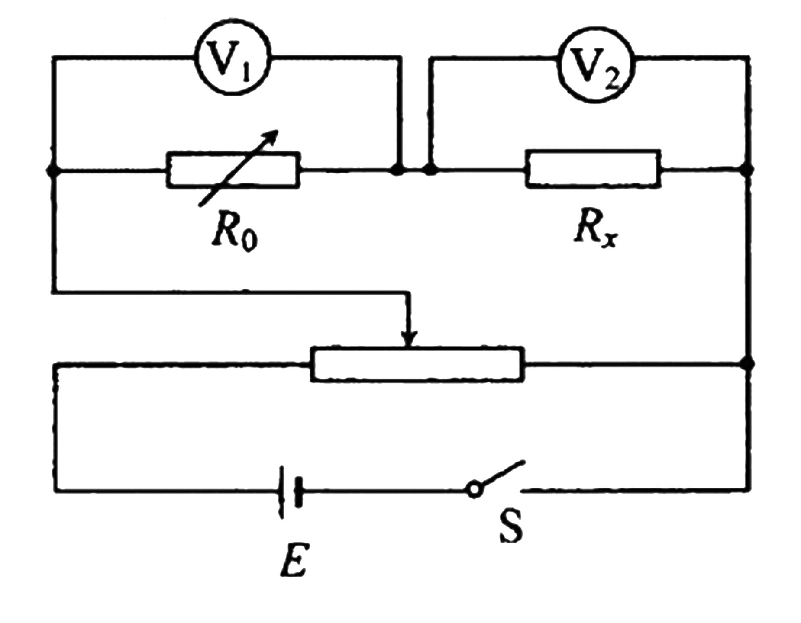
（Ⅲ）考虑电压表内阻的影响，且U₁、U₂、R₀、 的内阻r₁、的内阻r₂表示R_{x}的公式为 R_{x} 。

答案：（Ⅰ）电路原理图如图所示（6分。其中，分压电路3分，除分压电路外的测量部分3分）
（Ⅱ）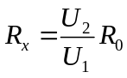(3分)
（Ⅲ）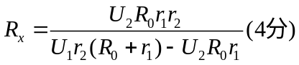

题型7. （改装表）一毫安表头满偏电流为9.90 mA，内阻约为300 Ω．要求将此毫安表头改
装成量程为1 A的电流表，其电路原理如图所示．图中，是量程为2 A的标准电流表，R₀为
电阻箱，R为滑动变阻器，S为开关，E为电源．
⑴完善下列实验步骤：
①将虚线框内的实物图按电路原理图连线；
②将滑动变阻器的滑动头调至 端（填“a”或“b”），电阻箱R₀的阻值调至零；
③合上开关；
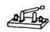
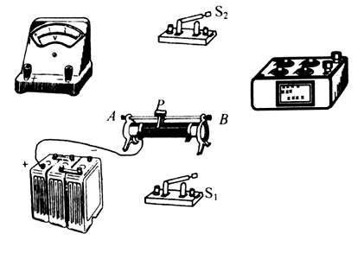
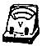
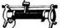
④调节滑动变阻器的滑动头，增大回路中的电流，使标准电流表读数为1 A；
A
mA
＋
－
R₀
S
E
⑤调节电阻箱R₀的阻值，使毫安表指针接近满偏，此时标准电流表的读数会 （填“增大”、“减小”或“不变”）；
⑥多次重复步骤④⑤，直至标准电流表的读数为 ，同时毫安表指针满偏．
⑵回答下列问题：
①在完成全部实验步骤后，电阻箱使用阻值的读数为3.1 Ω，由此可知毫安表头的内阻为 ．
②用改装成的电流表测量某一电路中的电流，电流表指针半偏，此时流过电阻箱的电流为 A．
③对于按照以上步骤改装后的电流表，写出一个可能影响它的准确程度的因素：
。

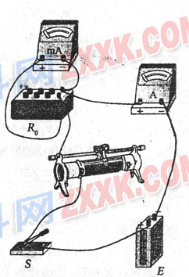
解析：①连线如图②b⑤减小⑥1 A
⑵①310 Ω
②0.495（0.494～0.496均可）
③例如：电阻箱和滑动变阻器的阻值不能连续变化；标准表和毫安表的读数误差；电表指针偏转和实际电流的大小不成正比；等等

- 专题突破
针对典型精析的例题题型，训练以下习题。
1. 用多用表的欧姆档测量阻值约为几十kΩ的电阻R_{x}，以下给出的是可能的操作步骤，其中S为选择开关，P为欧姆档调零旋钮，把你认为正确的步骤前的字母按合理的顺序填写在下面的横线上__________________。
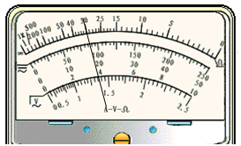
a．将两表笔短接，调节P使指针对准刻度盘上欧姆档的零刻度，断开两表笔
b．将两表笔分别连接到被测电阻的两端，读出R_{x}的阻值后，断开两表笔
c．旋转S使其尖端对准欧姆档×1k
d．旋转S使其尖端对准欧姆档×100
e．旋转S使其尖端对准交流500V档，并拔出两表笔
根据右图所示指针位置，此被测电阻的阻值约为___________Ω。
（2）（多选题）下述关于用多用表欧姆档测电阻的说法中正确的是
A．测量电阻时如果指针偏转过大，应将选择开关S拨至倍率较小的档位，重新调零后测量
B．测量电阻时，如果红、黑表笔分别插在负、正插孔，则会影响测量结果
C．测量电路中的某个电阻，应该把该电阻与电路断开
D．测量阻值不同的电阻时都必须重新调零
点拨：此题考查多用电表的使用。
（1）测量几十kΩ的电阻R_{x}我们一般选择较大的档位先粗测，使用前应先进行调零，然后依据欧姆表的示数，在更换档位，重新调零，在进行测量；使用完毕应将选择开关置于OFF位置或者交流电压最大档，拔出表笔。欧姆表的示数乘以相应档位的倍率即为待测电阻的阻值 30kΩ。
（2）欧姆档更换规律“大小，小大”，即当指针偏角较大时，表明待测电阻较小，应换较小的档位；反之应还较大的档位。电流总是从红表笔流入从黑表笔流出多用电表，每次换挡一定要进行欧姆调零，测量电阻一定要断电作业。

2. 如图甲所示，在“描绘小灯泡的伏安特性曲线”实验中，同组同学已经完成部分导线的连接，⑴请你在实物接线图中完成余下导线的连接。
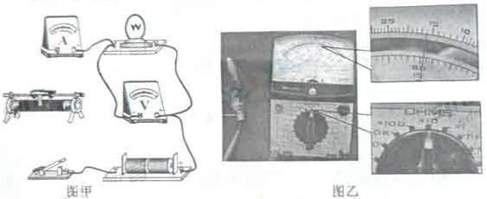
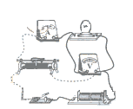
（2）某同学从标称为“220 V 25 W”、“220 V 500 W”的3只灯泡中任选一只，正确使用多用电表测量灯泡阻值如图乙所示。该灯泡的阻值是___________，标称的额定功率 ______________。
点拨：此题考查描绘小灯泡的伏安特性曲线
(1)如图所示。实验要求电压从零开始调整，滑动变阻器采用分压式接法。

（2）15×10=150Ω，P=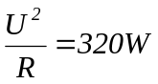标称300W的灯泡

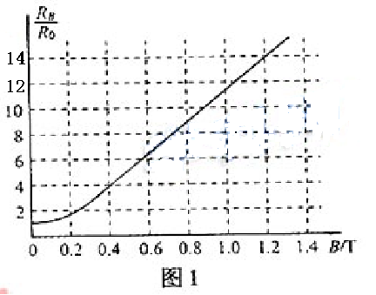
3. 若图l为某磁敏电阻在室温下的电阻一磁感应强度特性曲线，其中R_{B},R₀分别表示有、无磁场时磁敏电阻的阻值。为了测量磁感应强度B，需先测量磁敏电阻处于磁场中的电阻值R_{B}。请按要求完成下列实验。
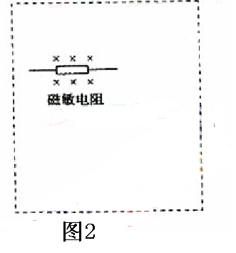
(1)设计一个可以测量磁场中该磁敏电阻阻值的电路，在图 2的虚线框内画出实验电路原理图(磁敏电阻及所处磁场已给出，待测磁场磁感应强度大小约为0.6～1.0T，不考虑磁场对电路其它部分的影响)。要求误差较小。
提供的器材如下：
A.磁敏电阻，无磁场时阻值Ro=150Ω
B.滑动变阻器R，全电阻约20Ω
C.电流表．量程2.5mA，内阻约30Ω
D.电压表，量程3V，内阻约3kΩ
E.直流电源E，电动势3V，内阻不计
F.开关S，导线若干
(2)正确接线后，将磁敏电阻置入待测磁场中，测量数据如下表
根据上表可求出磁敏电阻的测量值R_{B}=________Ω，
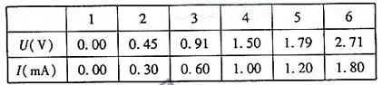

结合图1可知待测磁场的磁感应强度B=_________T。
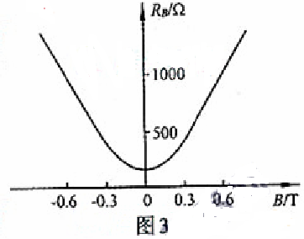
(3)试结合图1简要回答，磁感应强度B在0～0.2T和0.4～1.0T范围内磁敏电阻阻直的变化规律有何不同?
(4)某同学查阅相关资料时看到了图3所示的磁敏电阻在一定温度下的电阻一磁感应强度特性曲线(关于纵轴对称)，由图线可以得到什么结论?
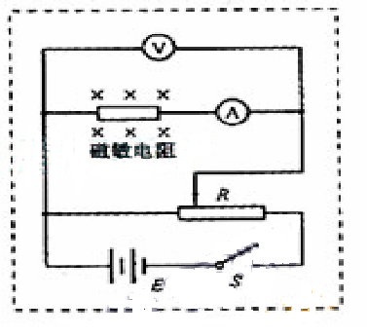
点拨：此题考查伏安法测电阻
(1)如右图所示
(2)1500 0.90
(3)在0～0 2T范围内，磁敏电阻的阻值随磁感应强度非线性变化(或不均匀变化);在0.4～1.0T范围内，磁敏电阻的阻值随磁感应强度线性变化(或均匀变化)
(4)磁场反向．磁敏电阻的阻值不变。

4.某同学想要了解导线在质量相同时，电阻与截面积的关系，选取了材料相同、质量相等的5卷导线，进行了如下实验：
(1)用螺旋测微器测量某一导线的直径如下图所示，读得直径d= mm.
(2)该同学经实验测量及相关计算得到如下数据：
电阻R(Ω) | 121.0 | 50.0 | 23.9 | 10.0 | 3.1
导线直径d(mm) | 0.801 | 0.999 | 1.201 | 1.494 | 1.998
导线截面积S  (mm²) | 0.504 | 0.784 | 1.133 | 1.753 | 3.135

请你根据以上数据判断，该种导线的电阻R与截面积S是否满足反比关系？若满足反比关系，请说明理由：若不满足，请写出R与S应满足的关系。
(3)若导线的电阻率p=5.1×10^{－7} Ω·m,则表中阻值为3.1 Ω的导线长度l= m(结果保留两位有效数字).
点拨：此题为测定金属的电阻率
答案： (1) 1.200 (2) 不满足，R与S₂成反比(或RS₂＝常量)。 (3) 19

